Самбисты из Вороновского заняли призовые места в соревновании
11.12.2018

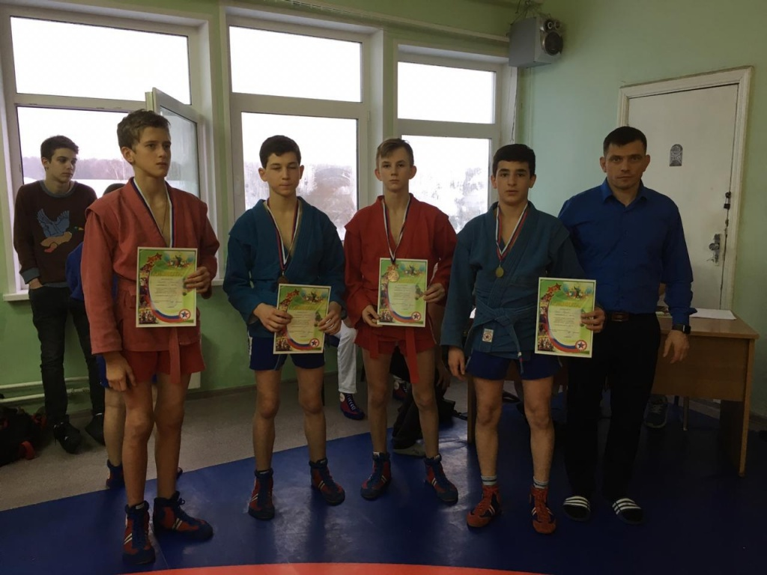

Самбисты из Вороновского заняли призовые места в соревновании. Фото предоставил Алексей Алехин
Атлеты из поселения Вороновское 9 декабря завоевали призовые места в открытом турнире по самбо среди юношей.
— Спортсмен Булат Адаев стал победителем в возрастной категории 2003-2004 годов рождения в весе 50 килограммов. Второе место заняли Александр Крутенков — 15-14 лет. Завоевали бронзу Владимир Рыбин, Муслим Мачукаев, Дмитрий Гончаров в категориях средних и старших групп, — рассказал тренер по самбо в Спортивном комплексе «Вороново» Алексей Алехин.
Он добавил, что в турнире приняли участие 300 атлетов — 16 команд. Друг с другом посоревновались юноши из 16 городов России. Турнир состоялся в СК «Вороново». Состязания по самбо продлились весь день.
Победителям вручили медали и грамоты.

Адрес страницы: http://tinao.mos.ru/presscenter/news/detail/7756828.html
Префектура Троицкого и Новомосковского административных округов города Москвы

